Para desconectar-se de uma conexão de Área de Trabalho Remota (RDP) em um sistema Windows, você pode seguir estas etapas:
Seguindo estes passos você evitará de desligar seu computador e ficar sem acesso.

1 - Va com o mouse até a parte superior da tela;
2 - Quando aparecer o endereço do seu computador ou IP em uma barra azul, clique no x no canto direito;
3 - Ira aparecer uma opção para você se desconectar conforme abaixo:
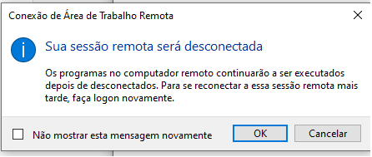
4 – Clique em OK.
5 – Após isso você deverá desconectar do Cisco no canto inferior da tela do seu equipamento em sua residência;
7 – Seguindo estes passos você evitará de desligar seu computador e ficar sem acesso.

Certifique-se sempre de desconectar-se corretamente para garantir a segurança e liberar recursos do servidor remoto.

